**Лабораторна работа**

**Як визначити тип пам'яті на ПК?**

Як приклад розглянемо, як дізнатися модель та характеристики оперативної пам'яті, зовнішній вигляд якої представлений малюнку.

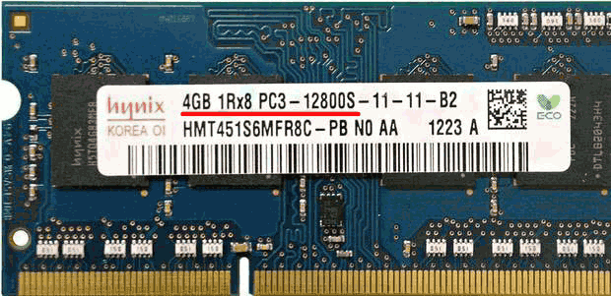

Наше ОЗУ выпущено южнокорейской компанией Hynix. Емкость слота – 4 Гб. По аббревиатуре 1Rx8 можно узнать, что планка является односторонней (1R), то есть все микросхемы размещены с одной стороны. Двухсторонняя RAM обозначается маркировкой 2R. Цифра 8 указывает на количество чипов памяти.

Данная модель имеет пропускную способность РС3-12800. Это позволяет узнать тип оперативки (DDR3) и максимальную скорость функционирования (12800 Мб/с). Чтобы определить, какая частота ОЗУ, следует 12800 разделить на 8, что будет равно 1600 МГц.

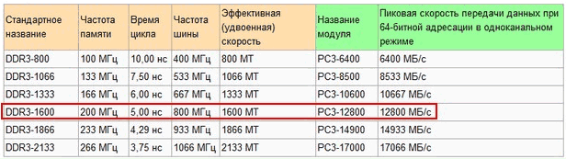

Рассмотрим еще один пример – оперативную память для ноутбука фирмы Kingston, модель KHX6400D2LL/1G:

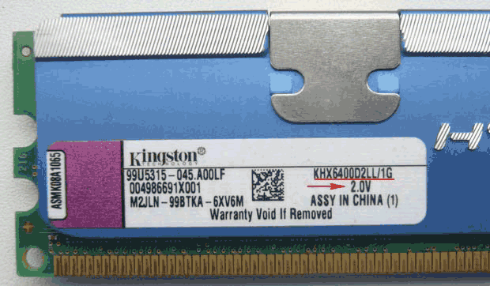

* тип RAM – DDR2;
* скорость работы – 6400 Мб/с;
* частота – 6400/8 = 800 МГц;
* емкость – 1 Гб;
* 2.0V означает, что плата питается от нестандартного напряжения – 2 В, которое необходимо выставлять в BIOS вручную.

На некоторых запоминающих устройствах информация представлена в нестандартной форме, однако и в таких случаях можно узнать их параметры. Например, ОЗУ Kingston с маркировкой KHX1600C9D3X2K2/8GX имеет такие свойства:

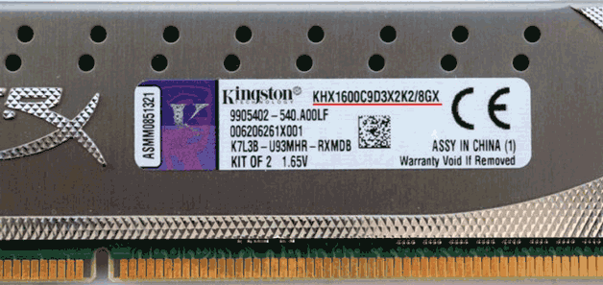

* частота – 1600 МГц;
* С9 – задержка 9 тактов;
* тип – DDR3;
* 8GX – емкость 4 Гб.

***Расписать основные характеристики следующих плашек ОЗУ:***

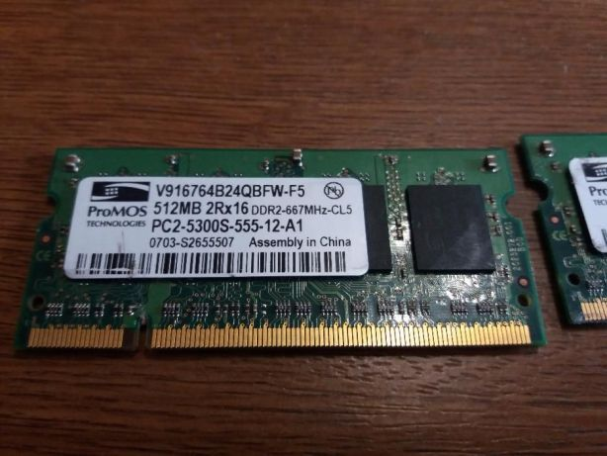

**Виробник: ProMOS Technologies**

**Тип: DDR 2**

**Частота: 667Mhz**

**Об’єм: 512 MB**

**Плашка пам’яті двухстороння**

**Назва модуля та пропускна здатність: PC2-5300**

**Таймінг: 5**

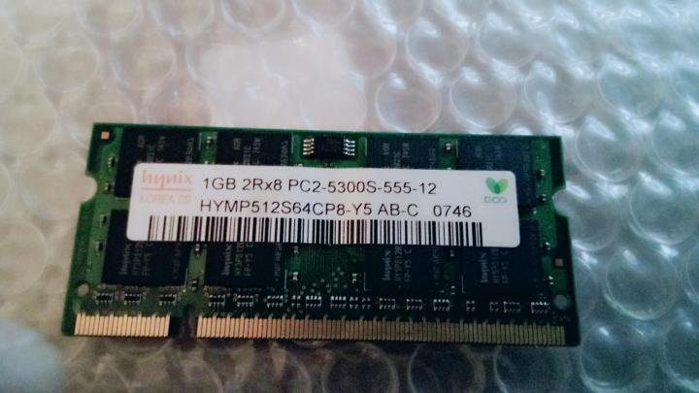

**Виробник: hynix**

**Тип: DDR 2**

**Частота: 667Mhz**

**Об’єм: 1 Gb**

**Плашка пам’яті двухстороння**

**Назва модуля та пропускна здатність: PC2-5300**

**Таймінг: 5**

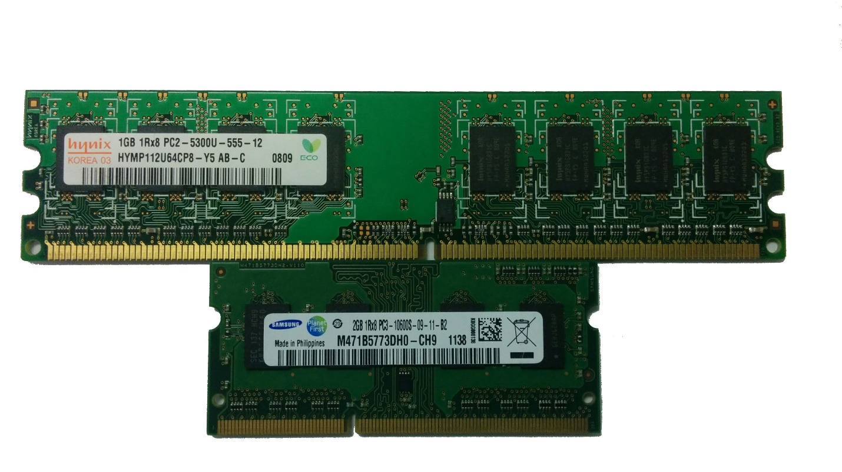

1. **Виробник: hynix**

**Тип: DDR 2**

**Частота: 667Mhz**

**Об’єм: 1 Gb**

**Плашка пам’яті одностороння**

**Назва модуля та пропускна здатність: PC2 - 5300**

**Таймінг: 5**

1. **Виробник: SASMSUNG**

**Тип: DDR 3**

**Частота: 1325Mhz**

**Об’єм: 2 Gb**

**Плашка пам’яті одностороння**

**Назва модуля та пропускна здатність: PC3-10600**

**Таймінг: 9**

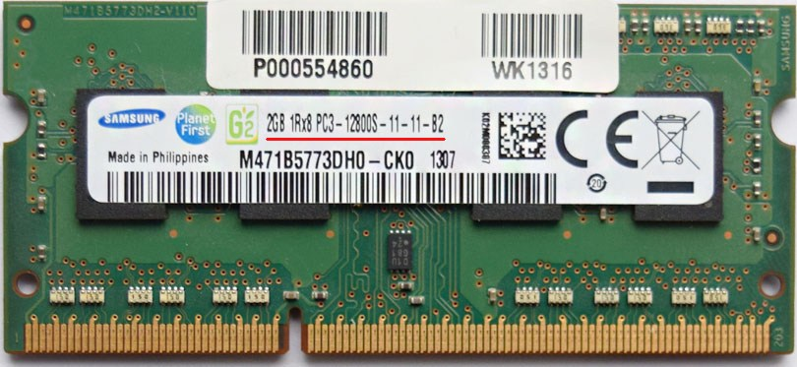

**Виробник: SASMSUNG**

**Тип: DDR 3**

**Частота: 1600Mhz**

**Об’єм: 2 Gb**

**Плашка пам’яті одностороння**

**Назва модуля та пропускна здатність: PC3-12800**

**Таймінг: 11**

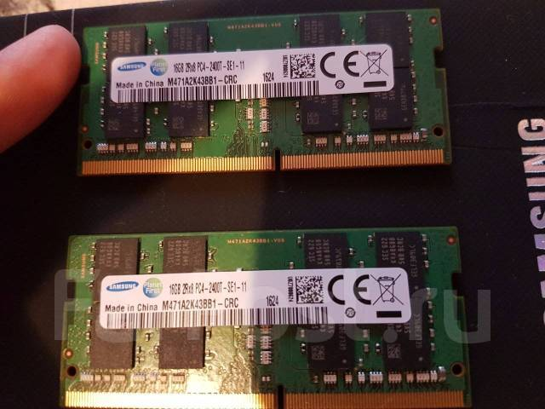

**Виробник: SASMSUNG**

**Тип: DDR 4**

**Частота: 600Mhz**

**Об’єм: 16 Gb**

**Плашка пам’яті двустороння**

**Назва модуля та пропускна здатність: PC4-2400**

**Таймінг: 1**